

МИНИСТЕРСТВО НАУКИ И ВЫСШЕГО ОБРАЗОВАНИЯ РОССИЙСКОЙ ФЕДЕРАЦИИ

**ФЕДЕРАЛЬНОЕ ГОСУДАРСТВЕННОЕ БЮДЖЕТНОЕ**

**ОБРАЗОВАТЕЛЬНОЕ УЧРЕЖДЕНИЕ ВЫСШЕГО ОБРАЗОВАНИЯ  
«ДОНСКОЙ ГОСУДАРСТВЕННЫЙ ТЕХНИЧЕСКИЙ УНИВЕРСИТЕТ»**

**(ДГТУ)**

Факультет «Информатика и вычислительная техника»

Кафедра «Кибербезопасность информационных систем»

Лабораторная работа №3

по дисциплине: «Методы и средства криптографической защиты информации»

На тему «Реализация алгоритма Плейфейра»

Выполнил обучающийся гр. ВКБ43

Ковалев Данил Петрович

          Проверила:

Сафарьян О.А

Ростов-на-Дону

2025

**Цель работы:** формирование умений шифрования с использованием алгоритма шифрования Плейфейра.

**Задание 1.** Зашифруйте сообщение, используя алгоритм Плейфейра согласно своему варианту. Размер шифрующей таблицы 4 × 8.

**Вариант 12.** Сообщение - Криптосистема, реализующая семейство криптографических преобразований, обычно является открытой системой. Ключ – ФИАЛКА.

Ручная реализация:

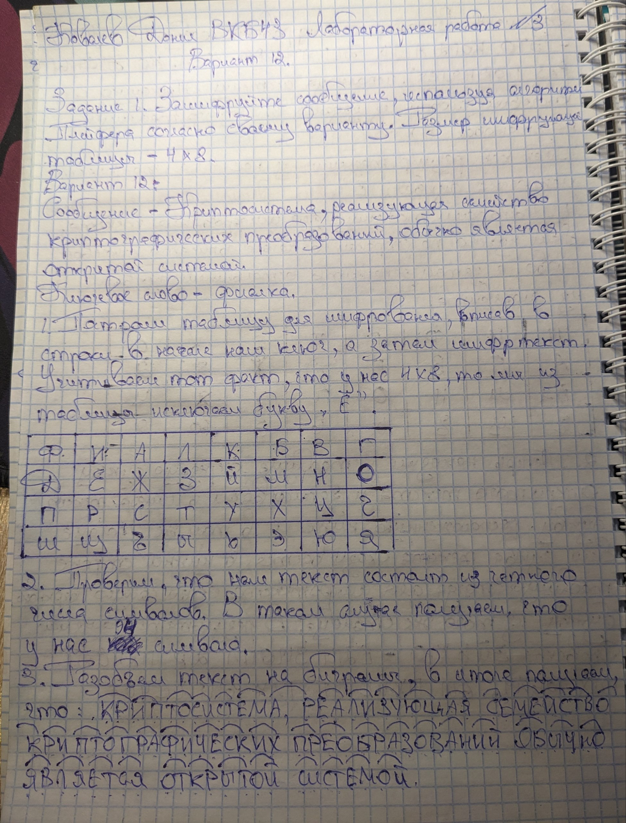

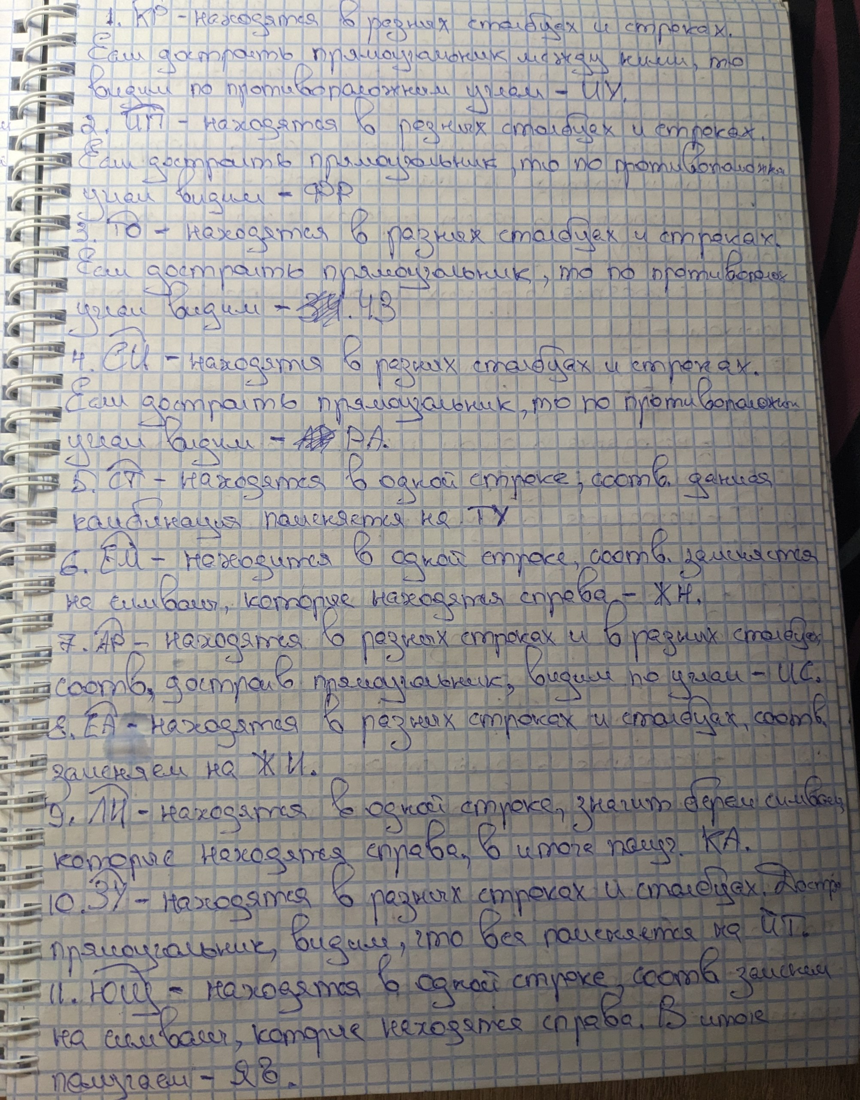

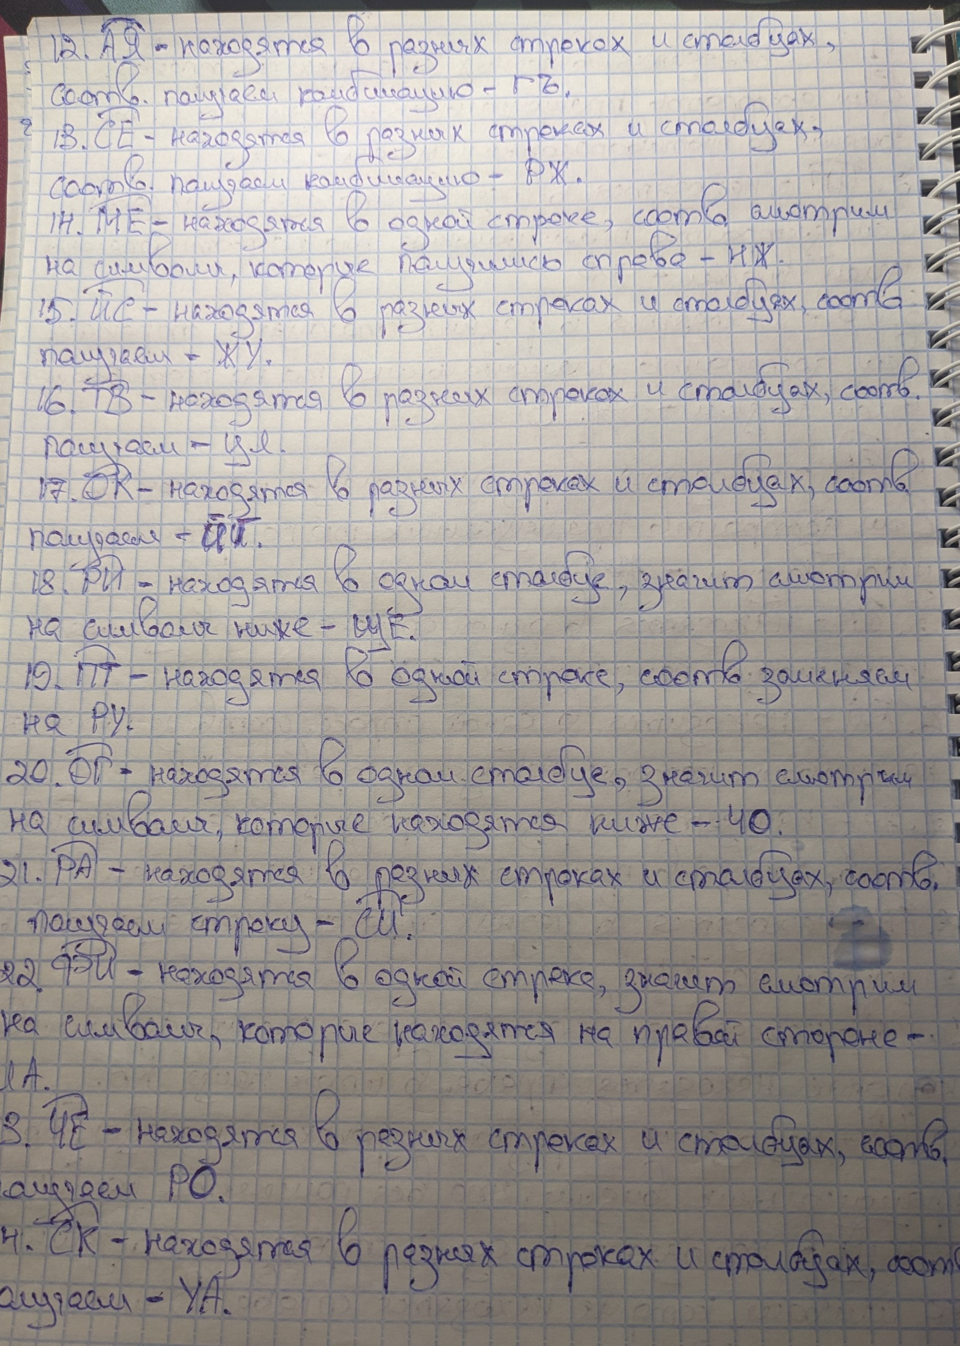

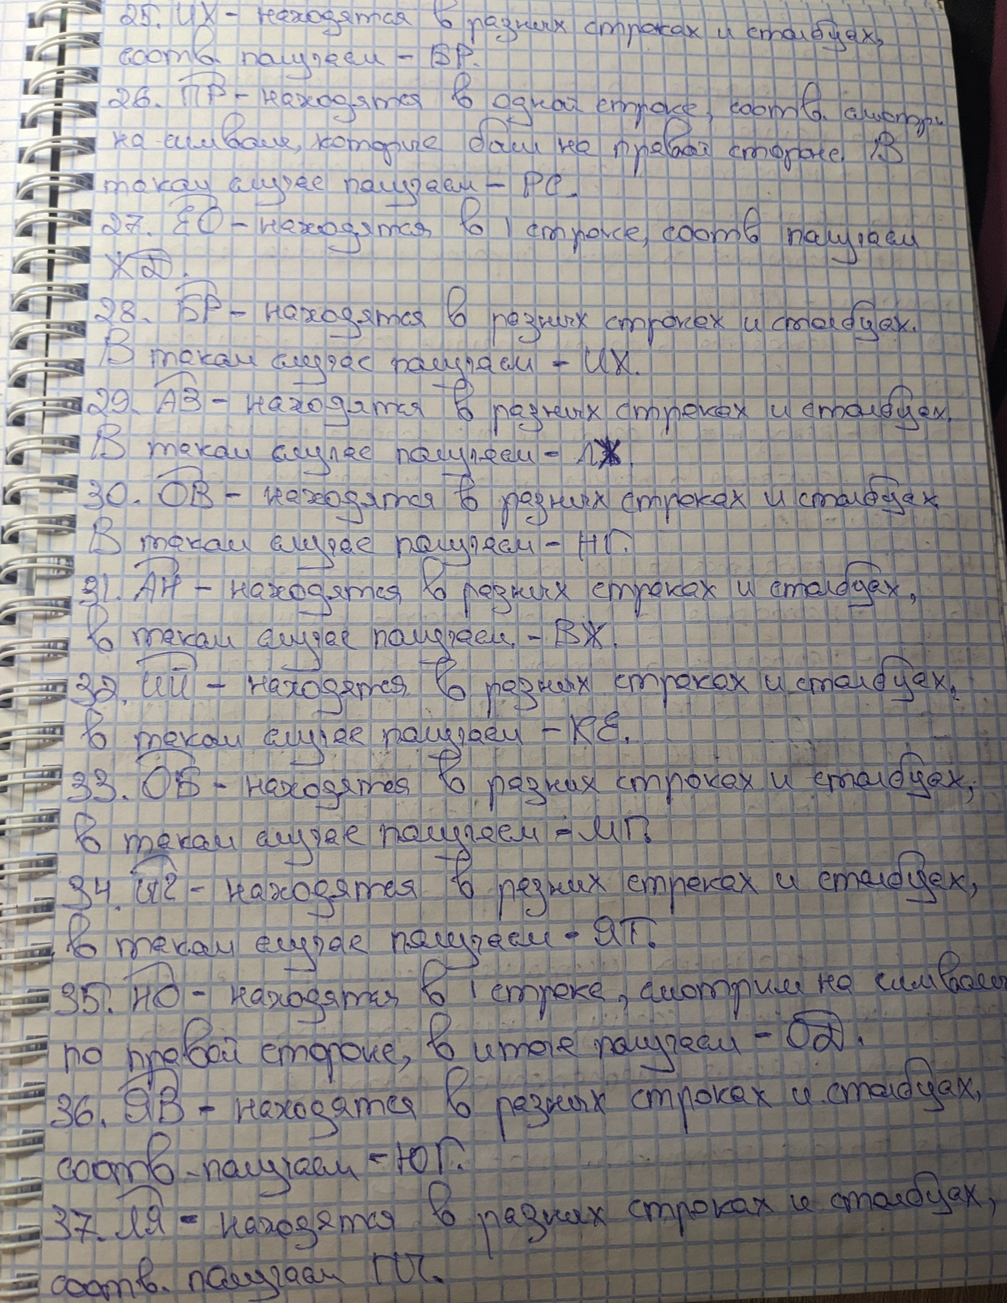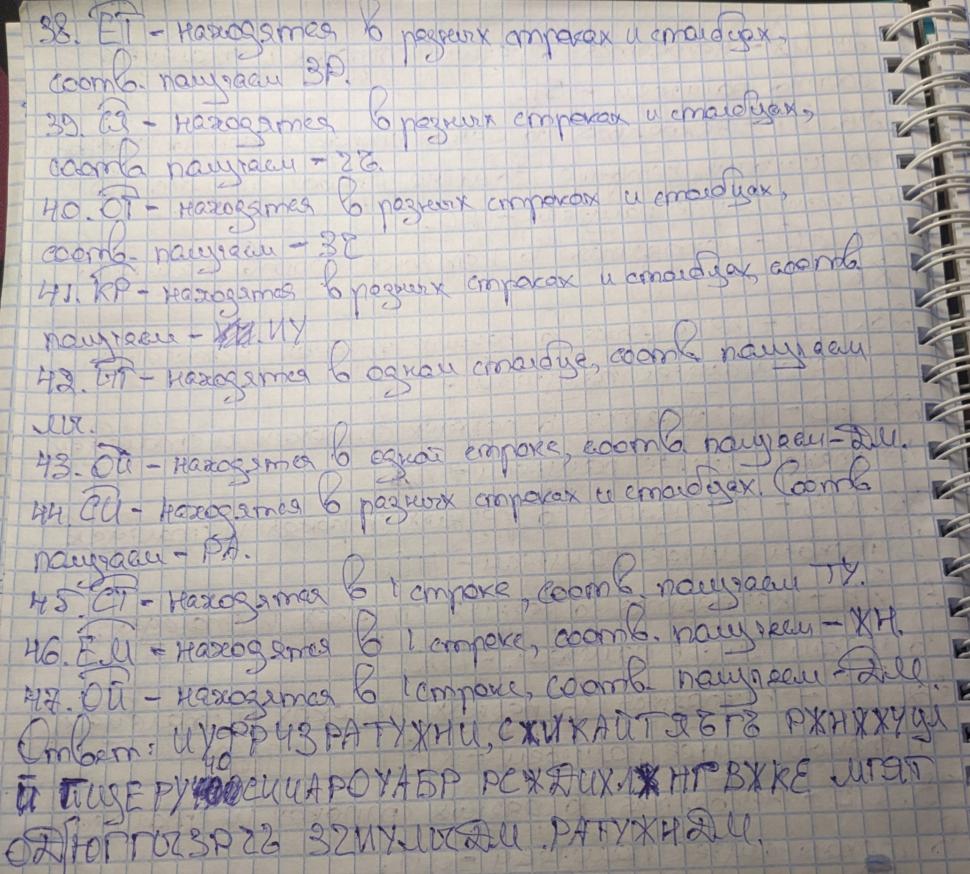

Программная реализация:

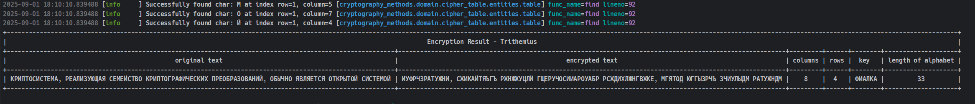

**Вывод:** в ходе выполнения лабораторной работы были сформированы умения шифрования с использованием алгоритма шифрования Плейфейра.

Листинг кода

import logging

from collections import deque

from typing import Final, Tuple, List

from cryptography_methods.domain.cipher_table.entities.table import Table

from cryptography_methods.domain.cipher_table.services.cipher_table_service import CipherTableService

from cryptography_methods.domain.cipher_table.values.table_dimension import TableDimension

from cryptography_methods.domain.common.services.alphabet_service import AlphabetService

from cryptography_methods.domain.common.services.base import DomainService

from cryptography_methods.domain.common.values.languages import LanguageType

from cryptography_methods.domain.common.values.text import Text

logger: Final[logging.Logger] = logging.getLogger(__name__)

class PlayfairService(DomainService):

DEFAULT_FILLER: Final[str] = "Х"

def __init__(

self,

table_service: CipherTableService,

alphabet_service: AlphabetService,

) -> None:

super().__init__()

self._table_service: Final[CipherTableService] = table_service

self._alphabet_service: Final[AlphabetService] = alphabet_service

def encrypt(

self,

table_width: TableDimension,

table_height: TableDimension,

keyword: Text,

text_for_encryption: Text

) -> Text:

return self._process(

table_width,

table_height,

keyword,

text_for_encryption,

mode="encrypt"

)

def decrypt(

self,

table_width: TableDimension,

table_height: TableDimension,

keyword: Text,

text_for_encryption: Text

) -> Text:

return self._process(

table_width,

table_height,

keyword,

text_for_encryption,

mode="decrypt"

)

def _process(

self,

table_width: TableDimension,

table_height: TableDimension,

keyword: Text,

text: Text,

mode: str

) -> Text:

# Подготовка таблицы

table = self._build_table(table_width, table_height, keyword, text)

logger.info("Playfair table created: %s", table.data)

# Обработка текста

bigrams = self._prepare_text(text.value)

logger.info("Prepared bigrams: %s", bigrams)

# Обработка биграмм

processed_bigrams = []

for bigram in bigrams:

if mode == "encrypt":

processed = self._encrypt_bigram(table, bigram)

else:

processed = self._decrypt_bigram(table, bigram)

processed_bigrams.append(processed)

# Сборка результата

result = self._rebuild_text(text.value, processed_bigrams)

return Text(result)

def _build_table(

self,

table_width: TableDimension,

table_height: TableDimension,

keyword: Text,

text: Text

) -> Table:

"""Создает таблицу Плейфейра"""

# Определение языка

language_type = self._alphabet_service.get_language_from_the_text(text)

alphabet = self._alphabet_service.build_alphabet_by_provided_language_type(

language_type=language_type,

uppercase_symbols=True

)

# Обработка русского алфавита

if language_type == LanguageType.RUSSIAN and table_width * table_height == 32:

alphabet = alphabet.replace("Ё", "")

# Обработка ключа

cleaned_keyword = "".join(

char.upper() for char in keyword.value if char.isalpha()

)

unique_key = "".join(dict.fromkeys(cleaned_keyword))

remaining_alphabet = "".join(char for char in alphabet if char not in unique_key)

data = unique_key + remaining_alphabet

# Создание таблицы

return self._table_service.create(

width=table_width.value,

height=table_height.value,

data=data,

fill_by_columns=False

)

def _prepare_text(self, text: str) -> List[Tuple[str, str]]:

"""Подготавливает текст, разбивая на биграммы"""

# Фильтрация и нормализация букв

letters = []

for char in text:

if char.isalpha():

letters.append(char.upper())

elif char == "Ё":

letters.append("Е")

# Формирование биграмм с заполнителем

bigrams = []

i = 0

while i < len(letters):

# Последняя буква

if i == len(letters) - 1:

bigrams.append((letters[i], self.DEFAULT_FILLER))

break

# Одинаковые буквы

if letters[i] == letters[i + 1]:

bigrams.append((letters[i], self.DEFAULT_FILLER))

i += 1

else:

bigrams.append((letters[i], letters[i + 1]))

i += 2

return bigrams

def _encrypt_bigram(self, table: Table, bigram: Tuple[str, str]) -> Tuple[str, str]:

"""Шифрует биграмму по правилам Плейфейра"""

char1, char2 = bigram

row1, col1 = table.find(char1)

row2, col2 = table.find(char2)

# Буквы в одной строке

if row1 == row2:

new_col1 = (col1 + 1) % table.width

new_col2 = (col2 + 1) % table.width

return table[row1, new_col1], table[row2, new_col2]

# Буквы в одном столбце

if col1 == col2:

new_row1 = (row1 + 1) % table.height

new_row2 = (row2 + 1) % table.height

return table[new_row1, col1], table[new_row2, col2]

# Буквы в разных строках и столбцах

return table[row1, col2], table[row2, col1]

def _decrypt_bigram(self, table: Table, bigram: Tuple[str, str]) -> Tuple[str, str]:

"""Дешифрует биграмму по правилам Плейфейра"""

char1, char2 = bigram

row1, col1 = table.find(char1)

row2, col2 = table.find(char2)

# Буквы в одной строке

if row1 == row2:

new_col1 = (col1 - 1) % table.width

new_col2 = (col2 - 1) % table.width

return table[row1, new_col1], table[row2, new_col2]

# Буквы в одном столбце

if col1 == col2:

new_row1 = (row1 - 1) % table.height

new_row2 = (row2 - 1) % table.height

return table[new_row1, col1], table[new_row2, col2]

# Буквы в разных строках и столбцах

return table[row1, col2], table[row2, col1]

def _rebuild_text(self, original: str, bigrams: List[Tuple[str, str]]) -> str:

"""Собирает текст из биграмм с сохранением не-буквенных символов"""

# Создаем очередь всех букв

all_chars = deque()

for a, b in bigrams:

all_chars.append(a)

all_chars.append(b)

# Собираем результат с сохранением оригинального регистра и символов

result = []

for char in original:

if not char.isalpha():

result.append(char)

continue

# Восстановление регистра

encrypted_char = all_chars.popleft()

result.append(encrypted_char if char.isupper() else encrypted_char.lower())

return "".join(result)

Контрольные вопросы

1. Как формируется шифрующая таблица для реализации алгоритма Плейфейра?

Шифрующая таблица для алгоритма Плейфейра формируется **аналогично таблице подстановок в системе Трисемуса.**

1. Выбирается **размер таблицы** (например, 4×8 в примере из методички).
2. В таблицу **по строкам** записывается **ключевое слово.**
3. **Повторяющиеся буквы** в ключевом слове **пропускаются** и не записываются повторно.
4. После ключевого слова в оставшиеся клетки таблицы в **алфавитном порядке** записываются все остальные буквы алфавита, которые не вошли в ключевое слово. (Для русского алфавита часто исключается буква **"ё",** чтобы уместить 32 буквы в таблицу 4×8).

2. Какие ограничения накладываются на шифруемый текст?

На шифруемый текст накладываются два основных ограничения:

1. **Четность длины.** Исходное сообщение должно иметь **четное количество букв.** Если это не так, к сообщению добавляется заранее оговоренный символ-заполнитель (например, "X" или "Ъ").
2. **Отсутствие повторяющихся букв в биграммах.** В тексте не должно быть биграмм, состоящих из двух **одинаковых подряд идущих букв.** Если такие встречаются, между ними вставляется специальный символ-разделитель (например, та же "X"), чтобы разбить повторение.

3. Что такое биграмма?

**Биграмма** — это **пара букв,** на которые разбивается исходный открытый текст перед началом шифрования по алгоритму Плейфейра. Например, сообщение "ПРИВЕТ" будет разбито на биграммы: "ПР", "ИВ", "ЕТ".

4. В чем заключается процедура шифрования с помощью алгоритма Плейфейра?

Процедура шифрования выполняется для каждой биграммы отдельно по следующим **правилам:**

* **Правило 1: Буквы находятся в разных строках и разных столбцах.**  
  Мысленно строится прямоугольник, где эти буквы являются двумя противоположными вершинами. Шифрограммой становятся две другие вершины этого прямоугольника. При этом берется буква из той же строки, что и исходная буква биграммы. Пример: Биграмма "АЙ" -> "ТЖ".
* **Правило 2: Буквы находятся в одной строке.**  
  Каждая буква биграммы заменяется на букву, стоящую **справа** от нее в той же строке таблицы. Если буква стоит в крайнем правом столбце, то она заменяется на букву из самого левого столбца той же строки (таблица считается циклической). Пример: Биграмма "НС" -> "ПУ".
* **Правило 3: Буквы находятся в одном столбце.**Каждая буква биграммы заменяется на букву, стоящую **под ней** в том же столбце. Если буква стоит в нижней строке, то она заменяется на букву из самой верхней строки того же столбца (таблица считается циклической). Пример: Биграмма "ОУ" -> "ИЫ".